6조 중간보고서 3

- 개발과정
- 브래드보드를 이용해서, DHT22 모듈과 릴레이 모듈을 한 번에 연결하는 것은 성공, 하지만 전압 부족으로 추정되는 문제로 인해, 릴레이 모듈이 정확하게 작동하지 않아 계획 수정.
- 릴레이 모듈에 대해서는 외부 전압 사용으로 해결 시도 예정
- 우선 fpga_led를 이용해서 릴레이 모듈의 역할을 대신해 프로그램 구현
- gui파일을 만들어 사용자 기반의 인터페이스 구현
- 셸스크립트 파일을 만들어서 fpga driver 커널 모듈 삽입 과정과 gui실행 과정을 하나의 과정으로 통합했다.
- 셸스크립트를 기반으로 바탕화면에 아이콘을 만들어 어플리케이션처럼 실행할 수 있도록 구현

- 구동화면
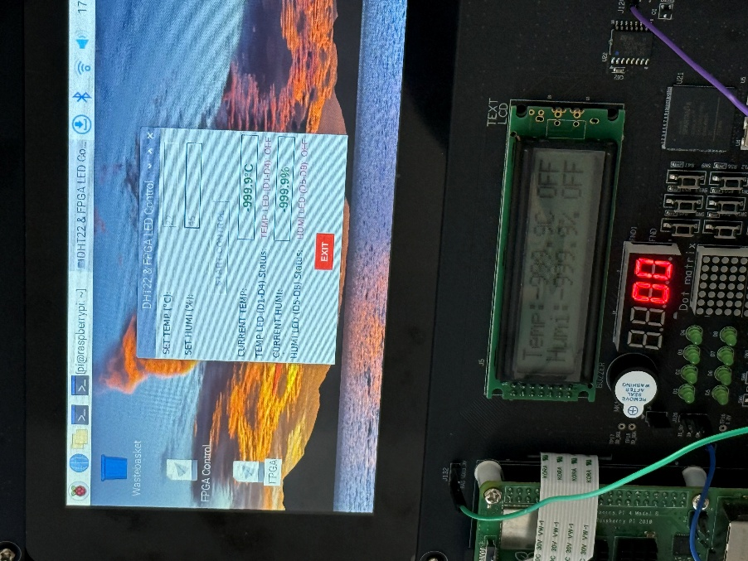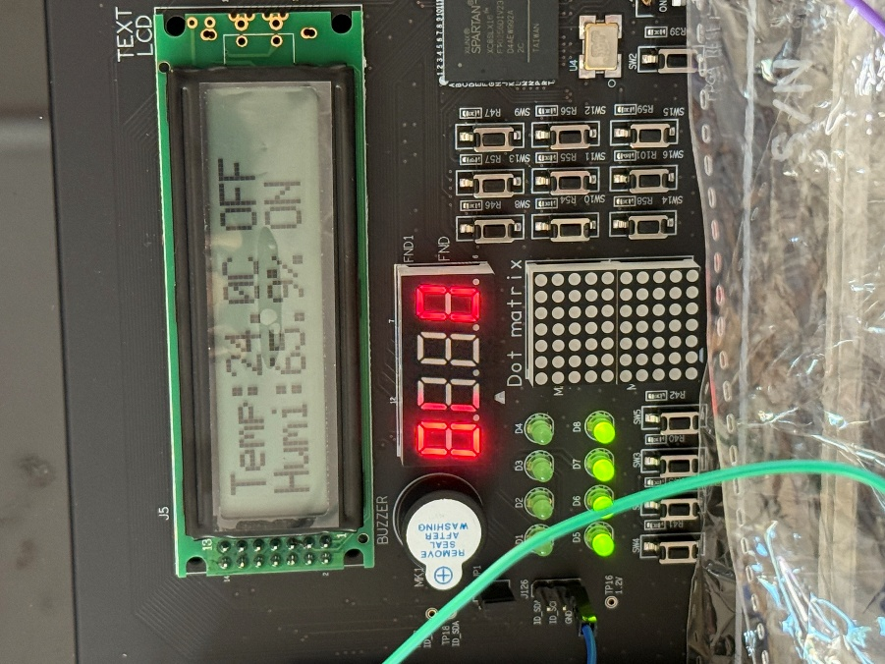
- 라즈베리파이 바탕화면에 “FPGA”라는 이름의 어플리케이션을 더블 클릭 시 실행
- 첫 번째 사진은 gui / 두 번째 사진은 fpga led와 lcd의 사용 화면
- 사용 파일과 코드
파일 이름 – dht_fpga.c
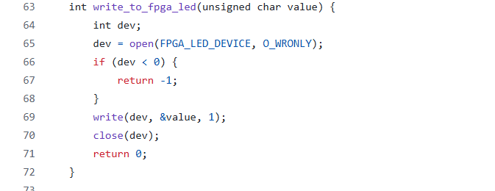
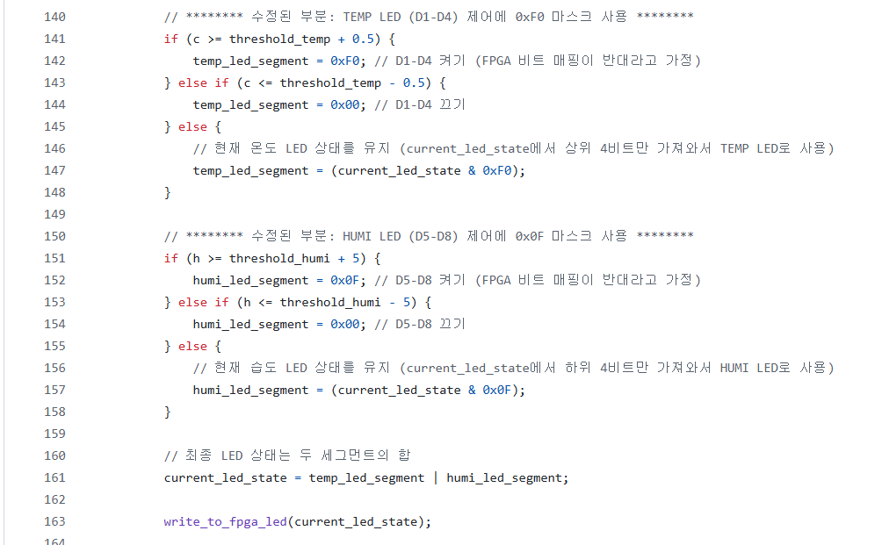
- 릴레이 모듈을 구동하기 위한 코드의 자리에 fpga_led를 실행하기 위한 코드로 대체
- 온도 릴레이가 켜지는 조건이라면 led의 D1-D4까지의 led가 켜지고, 습도 릴레이가 켜지는 조건이라면 D5-D8까지의 led가 켜진다.

파일 이름 – gui_fpga.py
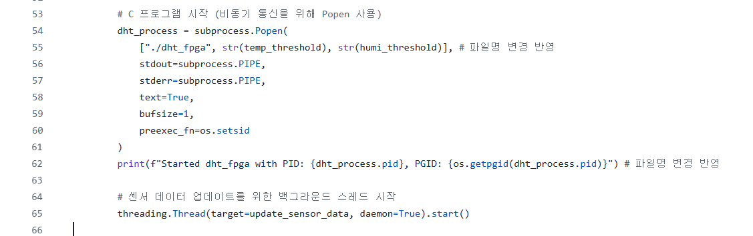
- Gui 구현을 위해 c파일을 받아오는 코드.
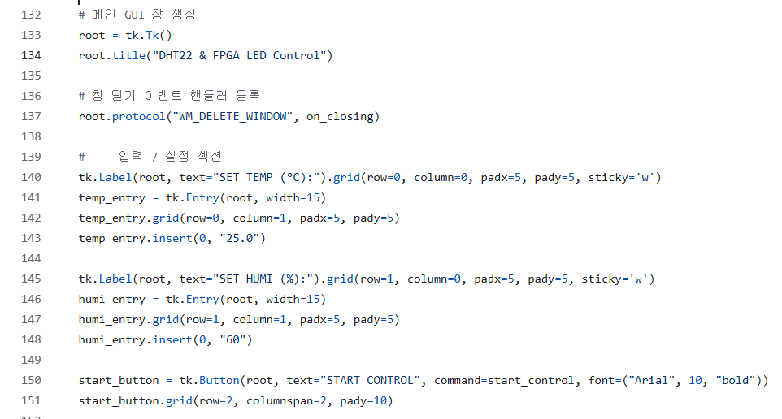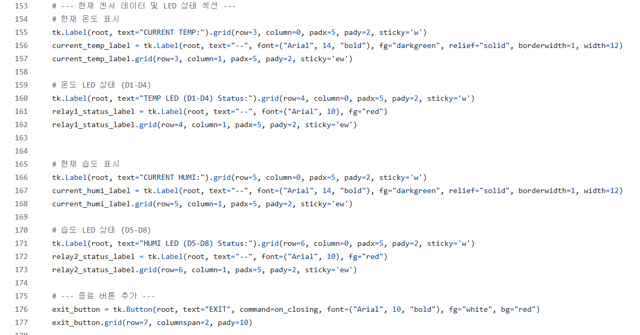
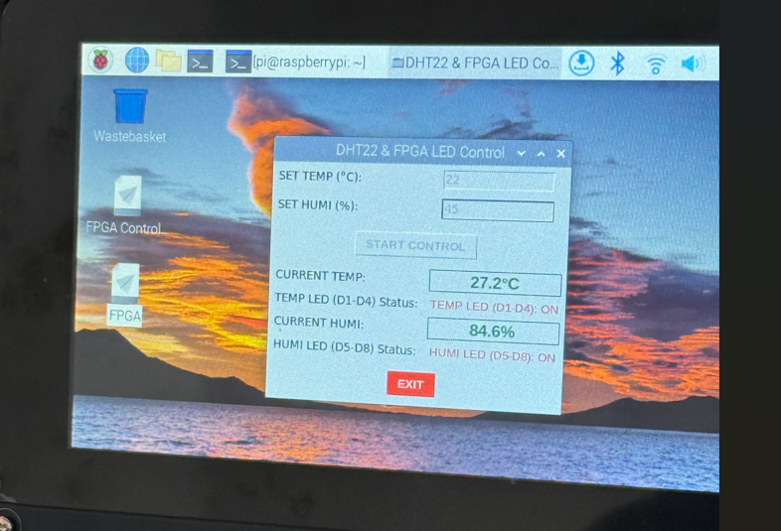

파일 이름 – run_fpga_app.sh
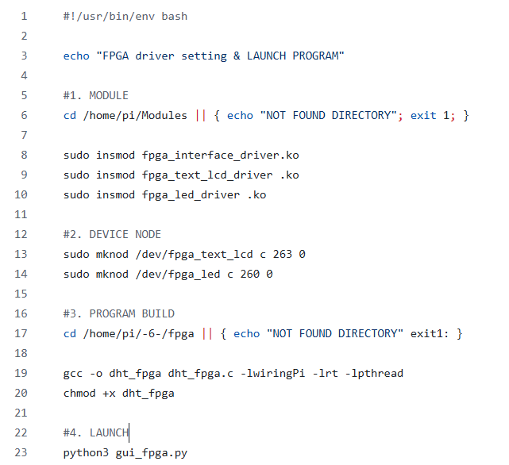
파일 이름 – FPGA.desktop
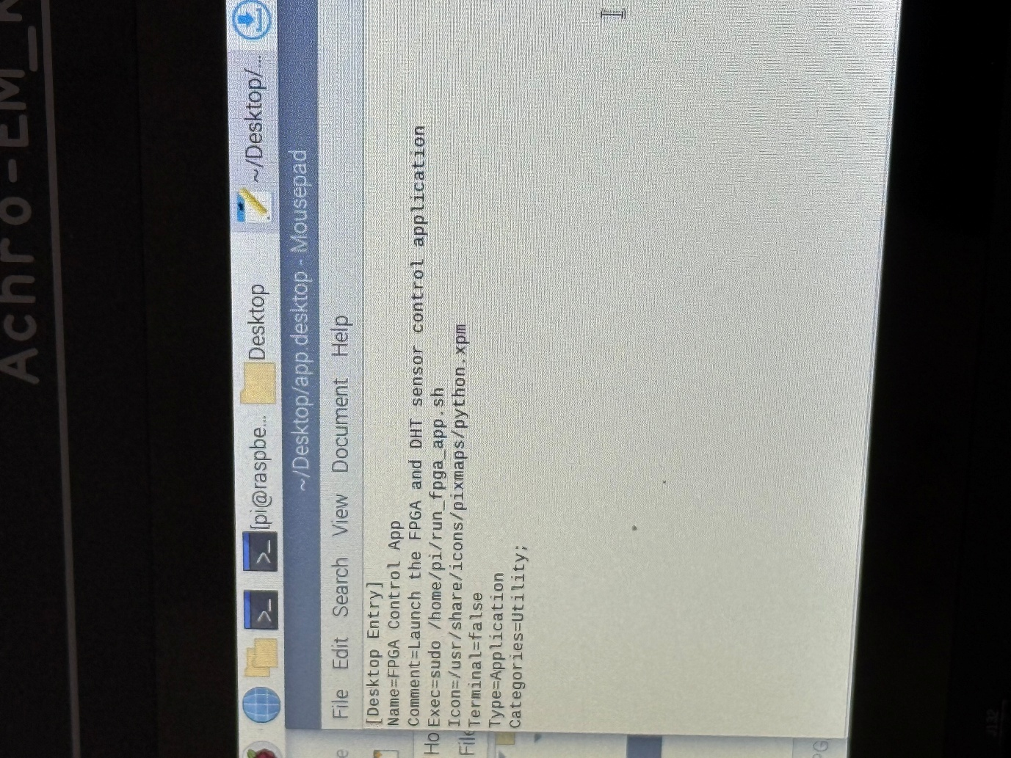
- “Icon”의 코드는 파일의 아이콘을 불러오기 위한 코드로, 이후에 사진을 받아 원하는 아이콘으로 변경 가능

- 이 후 개발 계획
- 외부 전압이 가능하면 릴레이 모듈 구동으로도 테스트
- On/Off 기준의 최적화

